ФГБОУ ВО «БГПУ» им. М. Акмуллы

Центр развития одаренности школьников

**ЗАДАНИЯ**

**по МАТЕМАТИКЕ**

**для учащихся 9 класса**

1. Выразить величину $u=\frac{x_{1}^{6}x_{2}^{4}+x_{1}^{4}x_{2}^{6}}{x_{1}^{4}+x_{2}^{4}}$ через коэффициенты уравнения $x^{2}+px+q=0$, если $x_{1}$ и $x_{2}$ есть его корни.
2. Найти действительные корни уравнения:

${\left(x-3\right)}^{4}+{\left(x-2\right)}^{4}=17$.

1. В трапеции *ABCD* стороны *BC* и *AD* параллельны, *O* – точка пересечения диагоналей. Найти площадь трапеции, если площади треугольников *AOD* и *BOC* равны соответственно $p^{2}$ и $q^{2}$.

ВЫПОЛНИЛ

Фамилия____Хазиев______________________

Имя_______Арсен_______________________

Отчество_____Ирекович_____________________

Класс___________9___________________

Школа___________МБОУ СОШ №7__________________

Город (село)______Туймазы___________________

Район_______Туймазинский________________________

Ф.И.О. учителя______Сафаргалиева Фируза Асхаровна_________________

1.Ответ: $\frac{-q(p^{2}-2)}{2}$ 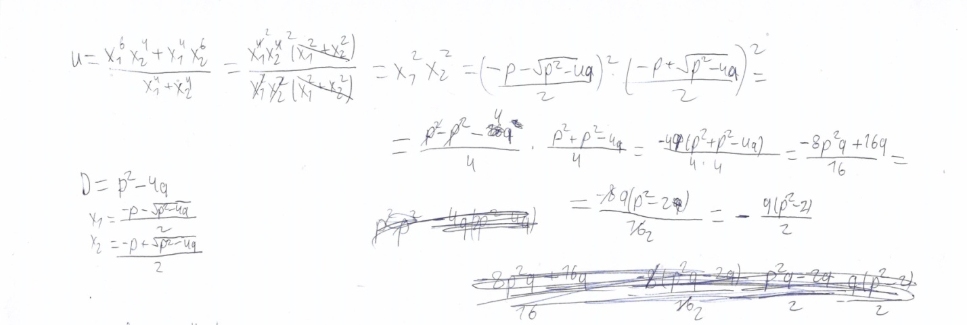

2.Ответ:1 или 4

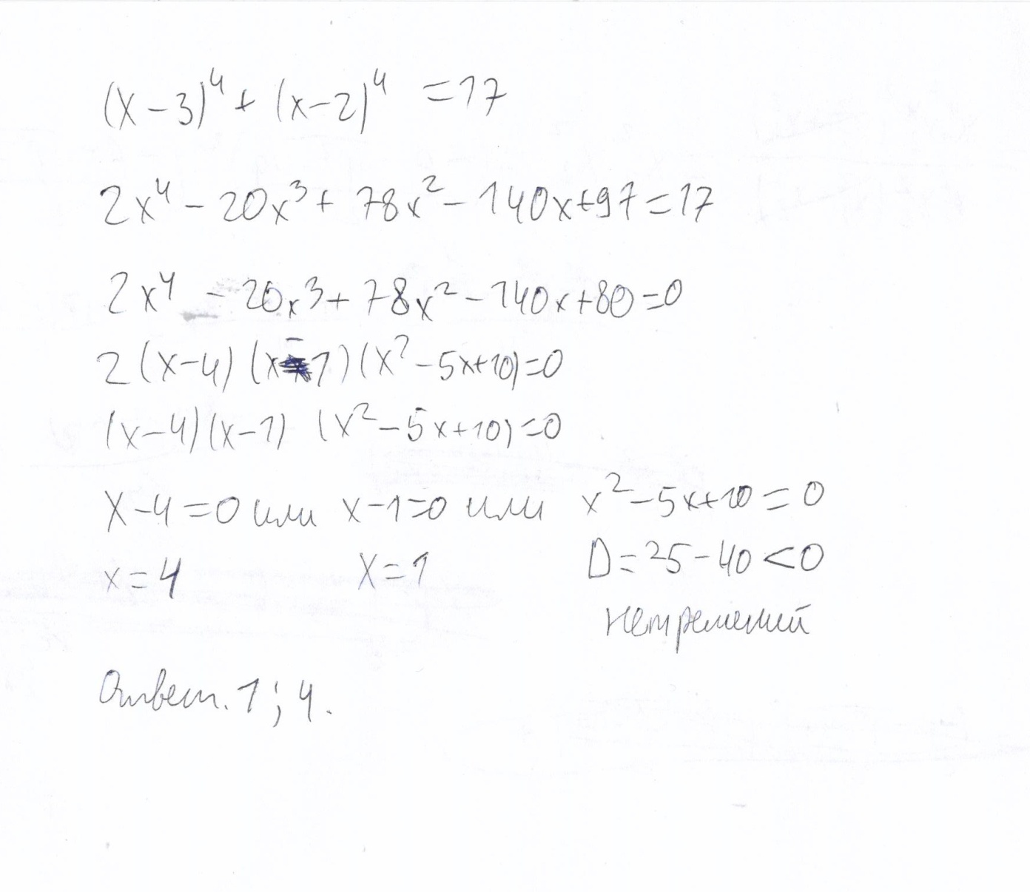

3.Ответ: ${(p^{2}+q^{2})}^{2}$